Wyniki konkursów plastycznych związanych z jesienią
przeprowadzonych w świetlicy

Kategoria:  - ,,Cztery pory roku” - kl. 4 b  Zwycięzca: Wojciech Pajdowski  - ,,Jesienny liść”  kl. 1b  Zwycięzca: Michał Kokociński  Wyróżnienie 1: Agata Jagusz  Wyróżnienie 2: Olivier Heryan-Marecik  kl. 5a  I miejsce: Oliwia Kruszona  II miejsce: Zofia Schmidt  III miejsce: Lena Wadecka  Wyróżnienie 1: Mateusz Rawdanis  Wyróżnienie II: Zofia Wińska  - ,,Jesienny krajobraz” kl. 5a  Zwycięzca: Lena Stopyra  - ,,Projekt sukni pani jesień”  kl. 1a  Zwycięzca: Klaudia Kremens  Wyróżnienie: Hanna Feluś  kl. 5a  Zwycięzca: Pola Frąckiewicz  Wyróżnienie: Zuzanna Paniec  - ,,Jesień inaczej”  kl. 1a Zwycięzca: Agata Jagusz  kl. 5a Zwycięzca: Hanna Kokocińska | 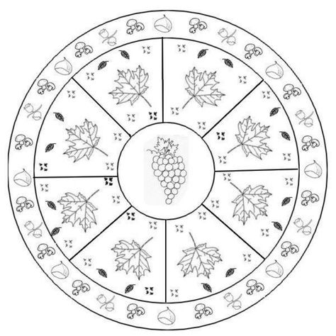  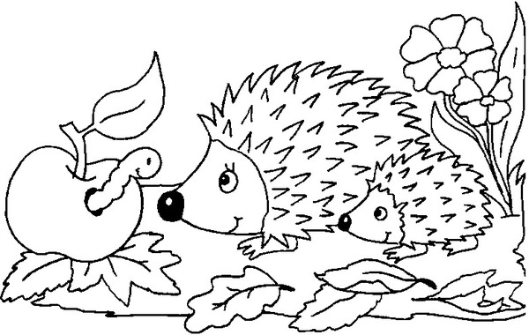  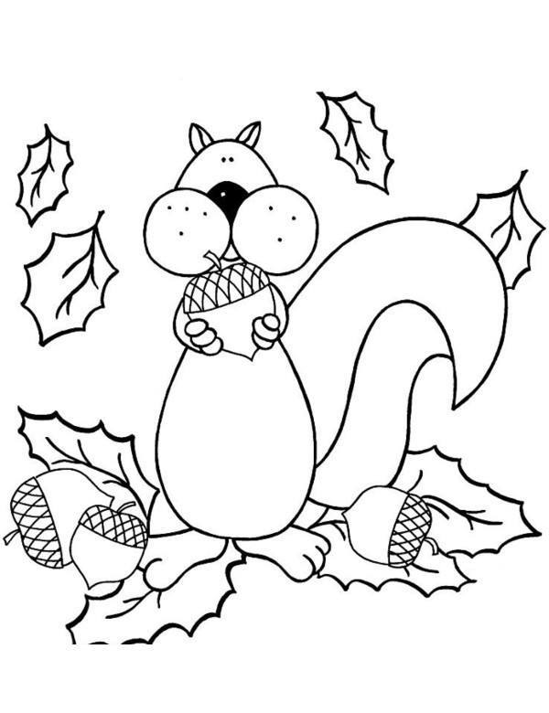

Organizator: Renata Szymula

